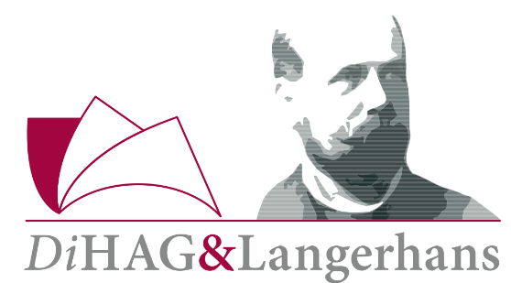

Programma
Voor de cursus over de update van de medicamenteuze paragraaf van de NHG standaard diabetes mellitus type 2 2018 zijn de volgende onderwerpen geselecteerd:
- Stappenplan op grond van HbA1c
- Achtergronden medicatie
- De nieuwe stappen in medicamenteuze behandeling (o.a. inzet DPP4-remmers en GLP1-analogen)
- Individuele behandeldoelen aan de hand van uitgebreide casuïstiek
- Niet elke diabetes is diabetes type 2
- Ook minder intensief behandelen mag (soms)
Zoals bij Langerhans gebruikelijk, wordt in deze cursus - ontwikkeld door DiHAG-Langerhans en het NHG - zeer veel gebruik gemaakt van waargebeurde casuïstiek uit de praktijk.
Een deel van de inhoud van de nascholing kan mede door de vraag van de cursisten zelf worden bepaald. Deze inspraak geldt in het traject voorafgaand aan de scholing, door het inbrengen van een vraag of casus, maar ook ter plaatse zal op verzoek worden ingegaan op bepaalde onderwerpen die door de cursisten ingebracht zijn.

Accreditatie
Het programma is geaccrediteerd voor 3 uur. Accreditatie wordt aangevraagd bij KNMG (CvAH), NVvPO, V&VN en VSR voor 3 punten

Kosten en praktische informatie
De cursus wordt op locatie gegeven voor een totaalbedrag van € 2.950, - per cursus.
Het aantal cursisten (POH en/of huisartsen) is daarbij maximaal 32 personen.
In het hierboven vermelde bedrag is inbegrepen:
- 2 docenten (inclusief vergoeding en reiskosten) *
- Syllabus
- Feedback op ingebrachte casuïstiek

*Voor de inzet van uw eigen kaderarts hanteren wij aangepaste tarieven.

